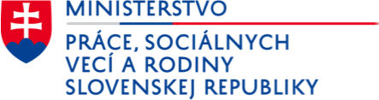
Návrh na udelenie rezortného vyznamenania

Údaje o predkladateľovi

Priezvisko, meno, titul:

Aktuálne zamestnanie (funkcia, inštitúcia, pobočka):

Telefonický kontakt:

E-mailový kontakt*:

Navrhované vyznamenanie**
zlatá medaila/strieborná medaila/bronzová medaila/ďakovný list

Údaje o nominovanej osobe

Priezvisko, meno, titul:

Rok narodenia:

Mesto trvalého bydliska:

Aktuálne zamestnanie (funkcia, inštitúcia, pobočka):

Telefonický kontakt:

E-mailový kontakt*:

- Odôvodnenie návrhu: opis vykonanej aktivity (konkrétne odôvodnenie výnimočnej aktivity,
ktorá bola vykonaná ,,nad rámec pracovných povinností“ alebo bola zameraná na pomoc ktorejkoľvek znevýhodnenej skupine obyvateľstva, popis činnosti, konkrétna skúsenosť, výsledný efekt, rozsah: 100-200 slov):

- Stručný životopis nominovanej osoby

V ................................. dňa............................

......................................................
podpis predkladateľa
*uviesť akt. kontakt v prípade potreby doplnenia informácií
**nehodiace sa preškrtnúť

